**Питание при стрессе и тревожности**

Частые стрессы истощают нервную систему, и рано или поздно могут привести к расстройствам, при которых может потребоваться медицинская помощь. В состоянии напряжения происходит активизация нервной системы и повышается выброс в кровь гормональных соединений. У человека в такой ситуации чаще всего учащается пульс, повышается давление и увеличивается мышечный тонус. Когда организм какое-то время функционирует в подобном «ускоренном» режиме, повышается расход протеинов, витаминных соединений и минералов.

Нервное перенапряжение связывают с выработкой двух гормонов — адреналина и кортизола.

И пока одни теряют аппетит, другие начинают активно тянуться к еде. Прием пищи – это один из эффективных способов борьбы со стрессом. Сбалансированное и разнообразное питание в полной мере обеспечит процессы адаптации необходимыми энергетическими, пластическими и регуляторными ресурсами. Это значит, что при возникновении стресса у организма «под рукой» окажутся все необходимые ему инструменты, чтобы эффективно справиться с его причиной.

Чтобы усилить свое удовольствие от еды, то приготовьте ее вкусно и красиво оформите. Совсем не нужно есть только сладкое и при этом опасаться набрать вес, наоборот, чем разнообразней будет Ваше меню, тем лучше.

В случае разладов нервной системы рекомендуется некоторые продукты исключить из рациона. В эту категорию входят продукты, с помощью которых человек пытается избавиться от стресса. К ним относятся:

* продукты, содержащие алкоголь;
* продукты быстрого приготовления, копчености и соления;
* с содержанием кофеина;
* с большим количеством специй;
* сладости.

В состав этих продуктов входят быстрые углеводы, которые способствуют повышению глюкозы в крови, что может неблагоприятно повлиять на работу нервной системы.

**Сладости способствуют борьбе со стрессом, успокаивают нервы, повышают настроение. Таким способом нельзя злоупотреблять.** Радуйте себя яркими цветными блюдами. Полезным будет салат из свежих овощей, например, греческий: свежая зелень, маслины, сыр, помидор для снятия стресса отлично подойдут.

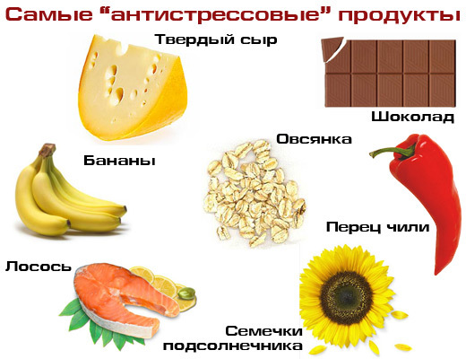

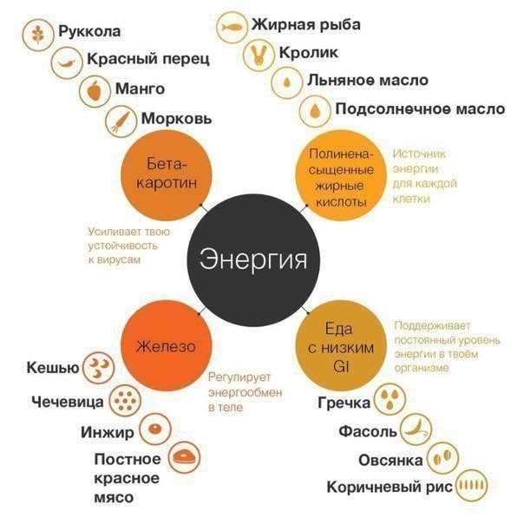

Каким принципам пищевого поведения нужно следовать при стрессовых процессах:

* нужно исключить продукты, которые медленно усваиваются;
* следить, чтобы в рационе присутствовали овощи, мясные, рыбные и продукты из молока, орехи;
* питаться нужно 5 раз в день небольшими порциями;
* завтрак должен включать продукты, содержащие белки: мясо, кисломолочные продукты;
* для перекуса подойдут салат из овощей и мяса птицы или фрукты и орехи, твердый сыр;
* в обед обязательное наличие блюд из мяса или рыбы;
* исключить блюда с углеводами на ужин.
* завтракать;
* питаться часто, но небольшими порциями;
* включить в рацион травяные отвары и чаи (крапиву, шиповник, черноплодную рябину);
* сократить до минимума употребление сахара и соли;
* заменить сахар зефиром, сухофруктами, домашним мармеладом, горьким шоколадом или медом;
* исключить блюда, насыщенные жирами — жареное, жирное, копченое, подвергнутое консервации;
* исключить тонизирующие напитки — кофе, алкоголь, энергетики;
* не употреблять сладкие газированные напитки;
* в качестве перекусов использовать орехи, семечки.

Хроническое перенапряжение головного мозга часто приводит к депрессии. Существуют специальные диеты, выделяющие в приоритетные факторы продукты от нервов. Хорошо зарекомендовали себя в компенсации против стресса:

* Рыба — содержит особые жирные кислоты омега-3, укрепляющие иммунитет и сердечную мышцу, а полезные кислоты пресекают выработку цитокинов и нормализуют артериальное давление;
* Брокколи — богата фолиевой кислотой, необходимыми организму веществами — В 1, Е, калий и омега-3;
* Йодсодержащие продукты — соевые бобы, чеснок, хлеб из цельного зерна, апельсин;
* Перепелиные яйца — богаты глицином. Стабилизируют обмен веществ, нормализуют давление и помогают успокоить нервы;
* Темный шоколад — успокаивает, так как способствует выработке гормонов радости. В составе присутствуют цинк и селен;
* Грейпфрут — богат витамином С, который способствует нормализации нервной системы;
* Миндальный орех содержит в своем составе витамин Е и цинк. Витамин Е – природный антиоксидант, помогающий бороться против стресса оксидативного. Кроме того, витамин Е и цинк задействованы в регуляции иммунитета, что немаловажно для формирования эффективной адаптации.  Важной ролью цинка является его участие в  нормальном функционировании нервной системы, а если учесть, что нервная система управляет всем организмом, то без цинка при стрессе никак не обойтись
* Постарайтесь включить в свой рацион морские водоросли, которые богаты йодом, необходимым для нормального синтеза гормонов щитовидной железы. Гормоны щитовидки регулируют практически все аспекты жизнедеятельности нашего организма, в том числе и процессы адаптации к воздействию стрессовых факторов. При недостатке гормонов щитовидной железы снижается устойчивость нервной системы к эмоциональным стрессовым ситуациям. Кроме того, в морских водорослях много пантотеновой кислоты, которая в составе коэнзима А играет ключевую роль в обменных процессах получения энергии. При недостатке пантотеновой кислоты развивается синдром хронической усталости и снижается общая сопротивляемость организма к любым стрессам.
* Вкусные и полезные фисташки содержат растительные пищевые волокна, которые выводят из организма «плохой» холестерин. Употребление в пищу фисташек благоприятно сказывается на приспособлении сердечнососудистой системы к воздействию стрессорных агентов.
* Мясо индейки, кроме того, что при правильном приготовлении это великолепное лакомство, в нем содержится достаточное количество аминокислоты триптофана, из которой в организме синтезируется серотонин. Серотонин выполняет функции нейромедиатора и способен эффективно противостоять возникновению депрессивных состояний.
* Свежие томаты, содержат в своем составе вещества, противостоящие преждевременному распаду эндорфинов, что очень полезно в том случае, если мы пытаемся устоять против стресса.
* Черника является кладезем сразу нескольких природных антиоксидантов: витамина С и красителей, придающих ей своеобразный аппетитный цвет. Витамин С и антиоксиданты повышают устойчивость организма к целому ряду вредных внешних воздействий и помогают быстрее оправиться от последствий стресса.
* Чай с мятой или мелиссой прекрасно зарекомендовал себя, как вкусный напиток, помогающий снять нервное перенапряжение и побороть депрессию.
* Блюда, приготовленные из овсянки, стимулируют выработку в организме мелатонина – вещества, отвечающего за здоровый и крепкий сон, а ведь именно полноценный сон – залог эффективной борьбы против стресса.
* Молоко – великолепный антистрессорный продукт. В нем много витаминов и других важных пищевых веществ, требующихся для обеспечения защитных сил организма.